アライグマ等の情報確認記録票
（様式５号）
通報・  相談 | 平成 年 月 日（ 曜日） |  |  |  |  |  | 記入者 | 所属
通報・  相談 |  |  |  |  |  |  | 記入者 | 氏名
通報・  相談 | 電話・来所  ・その他（ ） |  |  | 依頼者 |  | 住民 ・ 猟友会 ・ 役場・県職員  警察 ・ その他( )
通報・  相談 |  |  |  |  |  | 氏名
通報・  相談 |  |  |  |  |  | TEL
通報内容  （現地確認  有・無） | 痕跡確認・  遭遇日時 | 平成 年 月 日 時 分頃
通報内容  （現地確認  有・無） | 痕跡確認・  遭遇場所 | 市・町 番地 （集落名 ）
通報内容  （現地確認  有・無） | 痕跡確認・  遭遇場所 | 3次ﾒｯｼｭ  コード
通報内容  （現地確認  有・無） | 痕跡確認・  遭遇場所 | 環 境 | 平野部（市街地や新興住宅地 ・ 集落 ・ 農耕地 ・  河川敷）  山麓部（集落 ・ 農耕地 ・ 山麓 ・ 河川内）  山地部（山林内 ・ 河川内）  その他（ ）
通報内容  （現地確認  有・無） | 痕跡確認・  遭遇場所 | 家屋侵入 | 居住の有無（ 有 ・無 ） 糞尿・破損被害（ 有 ・ 無 ）
通報内容  （現地確認  有・無） | 痕跡確認・  遭遇場所 | 家屋周辺 | 柱の傷、足跡、家庭菜園被害（内容 ）
通報内容  （現地確認  有・無） | 痕跡確認・  遭遇場所 | 農地被害 | 被害作物 被害面積 ｍ²
通報内容  （現地確認  有・無） | 目 撃 | 尾の縞の確認 有・無
通報内容  （現地確認  有・無） | 目 撃 | 目撃個体数 頭 このうち子供の数 頭
通報内容  （現地確認  有・無） | 出没の分類 | 目撃・爪あと・食べ跡・糞尿・足跡・他( )
通報内容  （現地確認  有・無） | アライグマ以外の可能性 | ハクビシン、アナグマ、タヌキ、イタチ、ネズミ、その他の動物  不明 （ ）
捕獲実施 | 有・無 （無しの理由 ）
捕獲実施 | 捕獲開始（予定）平成 年 月 日～
捕獲実施 | 捕獲班記号 |  |  |  | 班長名
備考

年度
（様式６－１号）
捕獲班記号－捕獲実施番号 | －
市町名・担当課  （担当者名） | 市・町 課  （ ）

捕獲状況記録票

１ 捕獲班
班長名
捕獲従事者名

２ 捕獲場所（裏面地図添付）
地名（市町・町丁目・字） | （ ）市町 （ ）
３次メッシュコード

３ 捕獲結果
はこわな登録番号(はこわな使用数) | ( )個
設置場所 | 山林 （ ），田畑 （ ），果樹園（ ），  屋内 （ ），庭先 （ ），その他（ ）
設置期間 | 月 日 ～ 月 日（ 日間）
誘引餌
捕獲実績 | アライグマ成獣（♂ 頭，♀ 頭）  アライグマ幼獣（♂ 頭，♀ 頭）
錯誤捕獲 | ハクビシン（ 頭），アナグマ （ 頭）  タヌキ （ 頭），キツネ （ 頭），  テン （ 頭），ノウサギ（ 頭），  ネコ （ 頭），  その他 （種名 ： 頭）
※捕獲実施前に記載し市町へ報告してください

〔注意事項〕
- 捕獲が1ヵ月を超える場合は、1ヵ月ごとに期間を区切って票を作成してください
- はこわなを設置した場合は、捕獲の有無の結果にかかわらず、作成してください

４ 「はこわな」設置場所（住宅地図を添付）●設置位置

（様式６－２号）
点検記録
地名（市町・町丁目・字） | （ ）市町 （ ）
捕獲班記号
捕獲実施番号
従事者名
※１日1回のわなの見回りの際に随時記録
※飼い猫等の捕獲事故の可能性がありますので、必ず1日1回わなを点検すること
月 日 | 新設  檻数 | 解除  檻数 | 稼働中  の檻数 | 誘引餌 | 捕獲  結果 | 備考  （錯誤捕獲など）
／
／
／
／
／
／
／
／
／
／
／
／
／
／
／
／
／
／
／
／
／
／
／
／
／
／
／
／
／
／
／

○ 生活痕跡、被害の見分け方
（参考資料 ２００８年アライグマ対策技術集（暫定版））

（１）足跡の見分け方
ア 足跡の見分け方
アライグマは、掌をべったりと地面につけて歩くため、他の動物との見分けが容易です。足跡は、人の手形を小さくしたような形をしており、5本指がはっきりしてます。また、指先には爪跡がしっかりと残ります。
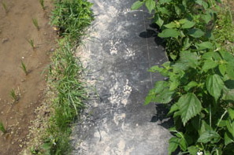

黒シートの上についた足跡

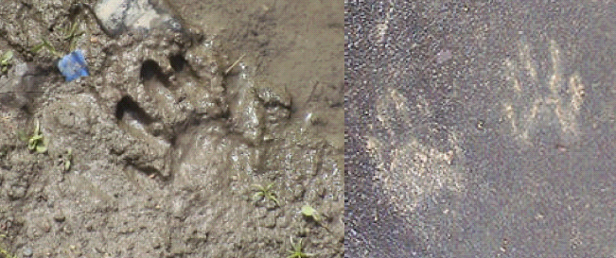
①
②①
③
④①
⑤①

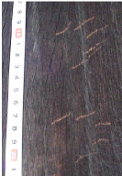
イ 爪跡の見分け方
アライグマは、原産地では大径木などに登り、樹洞を巣やねぐらにすることが多いです。日本でも、木造家屋、社寺仏閣などに登り、天井裏に住み着きます。この場合、柱などに爪跡を残します。特徴としては、5本の爪跡がしっかりつく、大きさが幅５ｃｍ程度と大きい。ネコが似た足跡を残すが、ネコは4本の爪跡であることや、柱の爪跡が天井まで続くことは少ないです。

ウ 足跡の見つかりやすい場所
アライグマは、水辺を好みます。泥質が堆積する小川周辺や水田の畔などで足跡を見つけることができます。
泥のついた足で歩き回った時や、柱に登った際に、泥の足跡が残されていることもあります。

柱についた爪痕（5本つくのが特徴）
（２）家屋の中や建物周辺の痕跡等
- 天井裏で大きな足音がする（ネズミとはあきらかに違う）
□ 天井にシミができたり、雨漏りではないのに水滴が落ちてくる（アライグマの尿）
天井裏から「クルクル」という甲高い鳥のような声が聞こえる（アライグマの子供の鳴き声）
- 天井裏に犬の糞のようなものが大量にある（アライグマの糞）
- 家の柱や小屋の柱に５本の爪跡や足跡（泥）がついている
- 溝や庭の土の上に５本指の見慣れない足跡がついている
- 神社や納屋など人気のない建物に柱に爪跡や足跡がついている
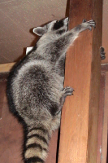
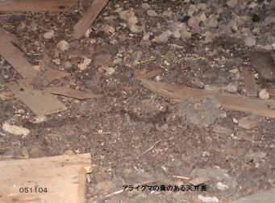
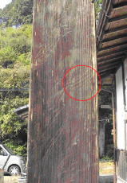

5本の指でしっかり爪
をたててよじ登ります

天井裏に残されたアライグマの糞
（ハクビシンも同じ様子の糞跡を残します）
（３）農業被害の痕跡
スイカ･･･穴があけられて中身がくり抜かれている（アライグマ）
モモ・ブドウ･･･枝が折れていたり、皮が下に落ちている（アライグマ、ハクビシンなど）
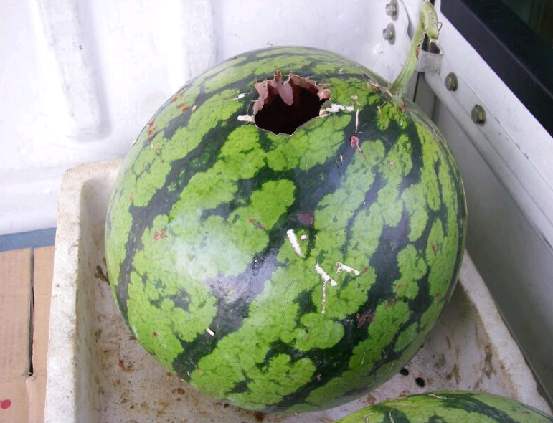
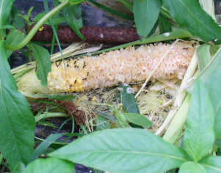

２ 捕獲の方法

トウモロコシの食害（高浜町） スイカの食害（越前市）

○「はこわな」による捕獲
（参考資料 ２００８年アライグマ対策技術集（暫定版））

- アライグマ用の「はこわな」について
購入にあたっての注意点
・捕獲されたアライグマが暴れても、「わな」が破壊されない強度であること
・捕獲されたアライグマが簡単に「わな」を解除できない構造であること
・捕獲されたアライグマが傷を負わない構造であること
・捕獲後の「わな」の洗浄などが容易で、衛生面で清潔に保てる構造であること

アライグマ捕獲用として販売されている実績のある「はこわな」（例）（アメリカHavahart社製；獣害対策資材商社などを通じて入手可能）

（２）「わな」の設置方法

ア 誘引餌
エサはドックフードが長く使えるため便利ですが、リンゴ、バナナなどの果物の他、あんドーナツなどの甘い食べ物やにおいの強いものが効果的です。
嗜好には個体差があるため、なかなか捕獲できないときにはエサを変えてみるのも良いでしょう。また、ネコなどが繰り返し錯誤捕獲される場合にも、エサを変える必要があります。以下は捕獲実績のある誘引餌です。

- 獣肉、獣脂、鶏肉、魚肉（魚）、エビ、イカなど
- リンゴ、バナナ、メロン、スイカ、トウモロコシ、モモ、ブドウ、カキなど
- 魚肉ソーセージ、鳥の唐揚げ、魚のフライ、さつま揚げ、スルメ、竹輪など
- ドーナツ、菓子パン（あんパン、チョコチップパン、メロンパンなど）、食パン、カステラ、キャラメル味のコーン菓子、まんじゅう、マシュマロなど
- ドッグフード（ドライ）、キャットフード（缶詰）など
- ピーナッツバター、蜂蜜など

イ 設置場所
痕跡のある場所に設置します。特に、足跡・食痕などをよく確認し、痕跡が新しいかどうか見ながら、その時点でアライグマが生活している場所の通行コース上に置きます。
【家屋周辺】
天井裏への侵入があるか、柱や梁の爪跡などから出入り口を特定するほか、爪跡から頻繁に利用されている柱の下に置くようにします。
【農地周辺】
頻繁に足跡が見られる場所や、農地付近の藪にできた「けもの道」などを特定し、通行コースとなっている場所に設置するとよいです。

ウ 設置と管理上の要点
① 「わな」に看板を掲示
「わな」を設置する場合は、目立つ場所に、外来生物法に基づく捕獲を実施している看板表示を行います。看板は、「わな」に直接取り付けると、捕まったアライグマが「わな」の内側に引き込んで破壊してしまうため、針金などを用いて「わな」から離して固定するか、付近に杭を立てるなどして掲示します。また、怪我の防止等のため「わな」設置者以外が手を触れないよう注意書きをしておくことも必要です。

② 「わな」の設置は水平に
傾斜地や凹凸のある地面に設置する場合は、地面をならして、「わな」がぐらつかないように設置します。

③ 「わな」の入り口は、草などで視界がさえぎられないようにします。
※ただし、わなを草などで隠し、上から見えないようにすることで、カラスなどの錯誤捕獲を少なくすることができます。

④ ペグなどを用いて「わな」を地面に固定します。
誘引物に引き寄せられたアライグマが、「わな」を、倒すなどして作動させ、餌だけをとっていくことを防止します。
また、捕獲された個体が中で暴れた場合、「わな」が倒れて破損し、逸出を防止します。

⑤ 「わな」を設置後、「わな」が予定通り作動するか、何回かチェックします。

⑥ 「わな」の見回りと設置期間
「わな」を設置して、１～2晩では捕獲できないことが多いことから、最低1週間は同じ場所に設置します。「わな」は毎日チェックし、餌や「わな」の状態に変化があるか確認し、「わな」に立ち寄った痕跡がない場合は、「わな」の設置場所を変更します。「わな」管理者の都合で、「わな」をチェックできない日には、かならず「わな」の入り口を閉じておくようにします。

⑦ 設置時期と時間帯
アライグマの捕獲は、情報が新しいほど捕獲の可能性は高まります。
一般的には、５月～８月に捕獲しやすい傾向があります。また、アライグマの捕獲を4月から6月までに集中的に実施することで、繁殖・出産による個体数の増加を効果的に低減することができます。
また、アライグマは夜行性であるため、「わな」の入り口は、夕方にあけるようにすると効率がよく、また他の動物の錯誤捕獲を少なくすることができます。

⑧ その他
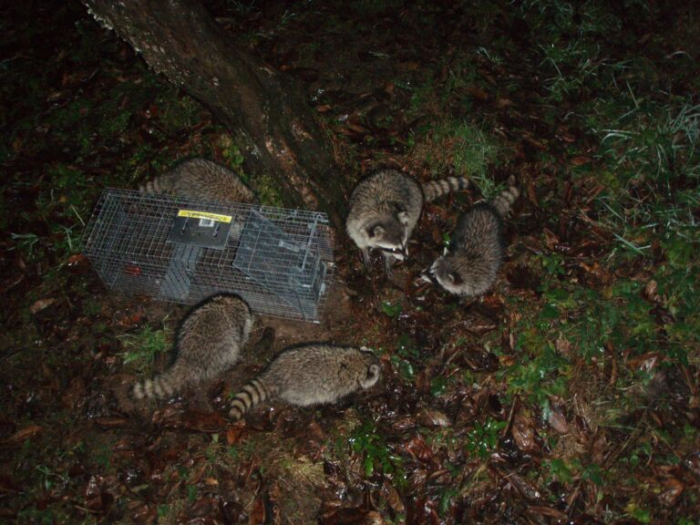
アライグマは集団で生活して
いることもあるため、１頭捕獲
出来た場所では、繰り返し何頭も
捕獲できることがあります。
同じ場所で何頭も長期にわたり
捕獲できることもあるため、
ねばり強く捕獲を続けます。
場所：高浜町
日時：平成１９年１２月２３日
２２時４７分撮影
内容：カキの木の下に、柿を餌に
はこわなを仕掛けた結果、５頭のアライグマを撮影

（３）錯誤捕獲への対応
はこわなにはアライグマのほか、ハクビシン、アナグマ、タヌキ、キツネなどの野生中型哺乳類や鳥類、さらにはネコなどがかかる場合があります。
特に、ネコが捕まった場合は、すみやかにわなを開放します。また、はこわなを仕掛ける際に、近隣の住民（とくに自治会役員や飼養者）に知らせておくことが良いでしょう。はこわなの設置期間、飼養者がネコを屋内に入れておくなどの協力が得ることで、ネコの混獲は少なくなります。
錯誤捕獲された動物が野生鳥獣であった場合も、基本的にはすみやかにわなを開放します。もしハクビシンなど、他の中型哺乳類の有害捕獲も併せて実施する場合は、あらかじめ鳥獣保護法に従った有害捕獲許可手続きを行います。
錯誤捕獲された個体が、たびたび同じはこわなにかかることはよくあります。これはアライグマの捕獲に有効な期間が短くなるため、好ましくありません。錯誤捕獲が発生した際には、「わな」の誘引餌や運用方法を再検討すると良いでしょう。

